Приложение к постановлению администрации города Липецка Липецкой области
Документ подготовлен с использованием программного обеспечения «ПАНОРАМА»
№ от
СХЕМА РАСПОЛОЖЕНИЯ ГРАНИЦ ПУБЛИЧНОГО СЕРВИТУТА
Комплектная трансформаторная подстанция № 669
(наименование объекта)
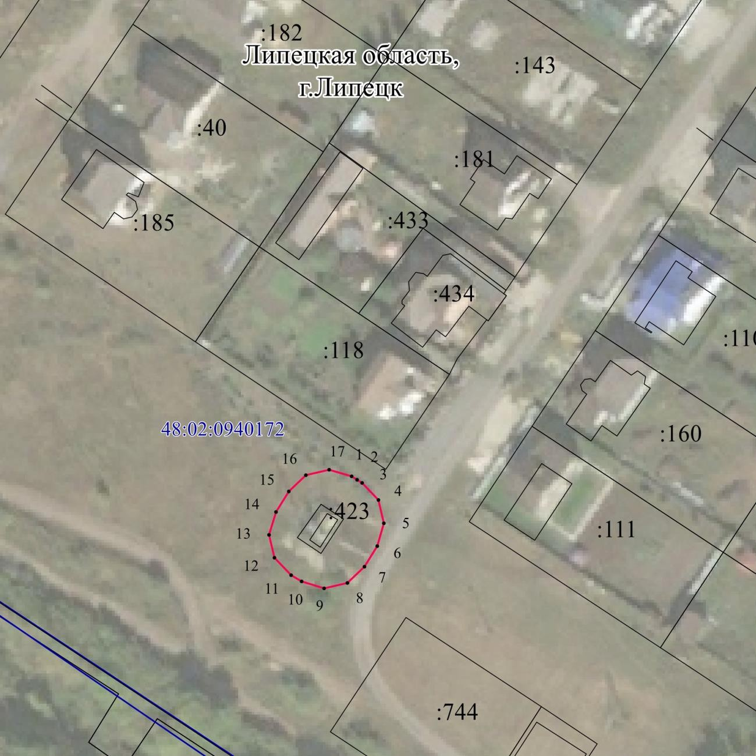
Масштаб 1 : 1000
Используемые условные знаки и обозначения:
 | - граница публичного сервитута объекта электросетевого хозяйства
 | - местоположение сооружения, в отношении которого устанавливается сервитут
:140 | - кадастровый номер земельного участка
 | - граница земельного участка
48:20:0940174 | - номер кадастрового квартала
 | - граница кадастрового квартала
 | - граница муниципального образования

 |  |  |  | Лист № 2
Сведения о характерных точках границ объекта
Площадь объекта |  | 474 кв.м
48:02:0940172:423 |  | 54 кв.м
Обозначение характерных точек границ | Координаты, м
Обозначение характерных точек границ | X |  | Y
1 | 2 |  | 3
1 | 410876.19 |  | 1338269.30
2 | 410875.49 |  | 1338270.44
3 | 410874.79 |  | 1338271.57
4 | 410871.03 |  | 1338275.14
5 | 410865.99 |  | 1338276.34
6 | 410861.02 |  | 1338274.85
7 | 410856.53 |  | 1338272.08
8 | 410852.98 |  | 1338268.32
9 | 410851.78 |  | 1338263.28
10 | 410853.26 |  | 1338258.33
11 | 410854.67 |  | 1338256.04
12 | 410858.44 |  | 1338252.48
13 | 410863.48 |  | 1338251.28
14 | 410868.44 |  | 1338252.77
15 | 410872.93 |  | 1338255.54
16 | 410876.48 |  | 1338259.31
17 | 410877.68 |  | 1338264.34
1 | 410876.19 |  | 1338269.30

